~~状态叠加的逻辑：灼烧>引燃~~

**~~状态优先级：点燃>灼烧~~**

1.Buff介绍

1.1 Buff状态

灼烧、点燃、冰霜、霜冻、触电、麻痹、潮湿、油。

1.2 各状态详解

（1）灼烧：每秒2点伤害~~，持续2s~~。灼烧效果分为两种情况：一种是枪膛中连续灌入两发火弹时，合成一发大火单，触发灼烧效果，这种情况称为枪膛灼烧。灼烧效果会一直持续到将大火弹发射出为止；另一种情况是角色被火弹击中，引发灼烧，这种称为子弹灼烧。子弹灼烧拥有buff叠加的效果，玩家只能叠一层，只能够有1层枪膛灼烧和1层子弹灼烧叠加，不能够有两层子弹灼烧叠加。敌人可以叠3层或者更多。

在灼烧和点燃期间会增加电抗性。

（2）点燃：点燃=灼烧+油。点燃伤害分为两个阶段：先造成12点伤害，然后每秒4点伤害，持续3s。

其中状态优先级：点燃>灼烧。当玩家处于灼烧状态时被油罐击中满足灼烧+油罐=点燃。这时将取消灼烧效果，即使被火弹击中或者枪膛中有连续两颗火子弹也不会出发灼烧效果。当点燃效果消失时，角色在点燃期间承受的灼烧效果才会显现出来。

（3）冰霜：人物移动速度、换弹速度减慢，持续3s

（4）霜冻：受到5点冰霜伤害，并无法行动，增加对冰与电属性攻击的抗性，6s后或受到火属性攻击后解除。

（5）触电：每秒3点伤害、移动速度增加、换弹速度增加） 子弹电属性伤害翻倍，概率附加“麻痹”效果

（6）麻痹：3s无法行动

（7）油：受到火属性（油+灼烧状态）伤害翻倍，且获得“点燃”效果，增加电属性抗性。油桶受到火属性攻击爆炸，造成造成范围火属性伤害并附加“点燃”效果，地面上的油受火属性伤害会被点燃3s

（8）潮湿，增加火属性抗性，受到双倍电属性伤害，获得“触电”状态，概率获得“麻痹”状态.

子弹搭配与装填的逻辑

**尝试一号方案的子弹装填逻辑**

1.判定枪膛是否填满，如是，则受到伤害+属性效果

2.若否，则将子弹填入枪膛

3.开始判定。

4.若满足判定条件，打出子弹时协同效果子弹同时消失。

**判定：相邻子弹是否为同一属性，若是，触发特定效果，**

**1.火+火+无/电 灼烧（每秒2点伤害）/若第三发为冰属性，则无灼烧效果，保持3秒以上冰子弹消失， 子弹火属性伤害翻倍，附加“点燃”效果。**

**2.冰+冰+无/电 冰霜（人物移动速度、换弹速度减慢）/若第三发为火属性，则无冰霜效果，保持3秒以上火子弹消失，获得“冰霜”状态，子弹冰属性伤害翻倍，附加“霜冻”效果**

**3.电+电 触电（每秒3点伤害、移动速度增加、换弹速度增加） 子弹电属性伤害翻倍，附加“麻痹”效果**

**4. 火+冰+X 中和（保持3秒以上，1、2号位冰火子弹消失，人物获得“潮湿”状态/增加火属性抗性，受到双倍电属性伤害，获得“触电”状态，概率获得“麻痹”状态）**

**环境要素**

1. **油桶 攻击后漏油，接触地面上的油超过1s获得“”状态，油桶若直接受火属性伤害会爆炸，造成范围火属性伤害并附加“点燃”效果，地面上的油受火属性伤害会被点燃6s。**
2. **水 接触超过1s任何形式的水获得“潮湿”状态，脱离2s后消失。**

美工任务：

1. 人物设定
2. 移动动画
3. 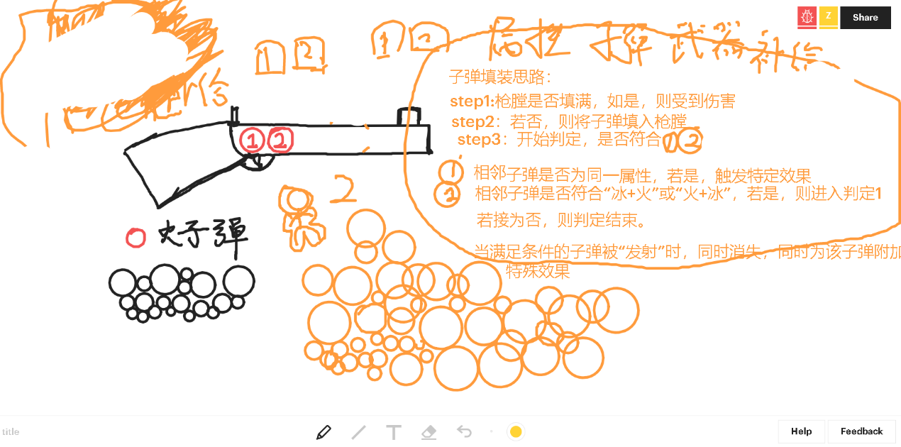子弹特效

网络白板：https://witeboard.com/c15f2ad0-497d-11e9-9e2f-6d712bcbc60f